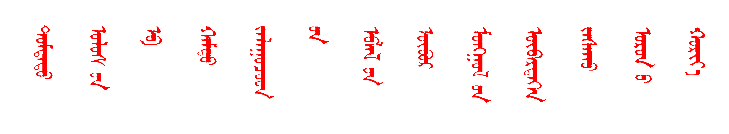

中国共产主义青年团内蒙古自治区委员会

关于《全区第十二期青年马克思主义者
培养工程大学生骨干培训班学员
招生计划》的通知

各高校团委：
现将《全区第十二期青年马克思主义者培养工程大学生骨干培训班学员招生计划》的通知印发你们，请抓好贯彻落实。

内蒙古团委学校部
自治区学联秘书处
2019年5月6日

全区第十二期青年马克思主义者培养工程
大学生骨干培训班学员招生计划

一、选拔对象
各高校校级、院系、班级团组织的学生团干部，学生会、研究生会成员，有中国青年志愿者扶贫接力计划研究生支教团经历的在读研究生，共100人。
二、基本要求
1．政治素质强，坚决拥护党的领导，增强“四个意识”，坚定“四个自信”，做到“两个维护”，听党话，跟党走的决心坚定；能够认真学习习近平新时代中国特色社会主义思想，积极践行社会主义核心价值观，具有良好的道德品质，群众基础好；
2．本人有参加青年马克思主义者培养工程的意愿。对党的科学理论有浓厚的学习兴趣，具备较好的理论基础；
3．综合成绩排名在年级专业前50%；
4．共产党员或共青团员；
5．身体健康，毕业后有意向到基层工作；
6．报名人员必须是2018级专科生、2017级本科和2018级研究生，并确保能参加1年期的集中理论学习、实践锻炼和结业仪式等阶段的学习。
三、选拔时间
2019年5月7日至5月17日。
四、选拔方式
以高校推荐的方式招募选拔学员，其中，学生身份的团干部不少于三分之二。选拔程序为：
1．请符合条件的学员个人提交申请，由校团委出具推荐意见。
2．自治区团委将通过“线上笔试+面试+现场笔试”的模式进行选拔。
3．自治区团委将最终确定100名拟录用人员并通知学校，校团委对本校拟录取人员进行不少于5日的公示。
4．各高校推荐名额不限。
请于5月17日前将《全区第十二期青年马克思主义者培养工程大学生骨干培训班学员登记表》（附件1）和《全区第十二期青年马克思主义者培养工程大学生骨干培训班学员汇总表》（附件2）发送至自治区团委学校部邮箱。

注：发送邮件时，统一以“全区十二期青马班+高校名称”为文档名称。

联 系 人：郭晓宇
联系电话：0471-6931811
电子邮箱：twxxb@126.com

附件：1．全区第十二期青年马克思主义者培养工程大学生骨干培训班学员登记表
2． 全区第十二期青年马克思主义者培养工程大学生骨干培训班学员汇总表

内蒙古团委学校部
自治区学联秘书处
2019年5月6日

附件1
全区第十二期青年马克思主义者培养工程
大学生骨干培训班学员登记表
姓名 |  |  |  | 性别 |  |  | 民族 |  |  |  |  |  | 电  子  版  照  片
出生年月 |  |  |  | 政治面貌 |  |  | 入团  时间 |  |  |  |  |  | 电  子  版  照  片
 |  |  |  |  |  |  | 入党  时间 |  |  |  |  |  | 电  子  版  照  片
出生地  （精确到嘎查、社区） |  |  |  |  | 户籍所在地（精确到嘎查、社区） |  |  |  |  |  |  |  | 电  子  版  照  片
是否建档立卡 |  |  |  |  | 是否录入智慧团建系统
所在高校院系班级 |  |  |  |  | 成绩排名  （名次/专业总人数）
手机号 |  |  |  |  | 微信号
电子邮箱 |  |  |  |  |  | 能否参加理论学习、实践锻炼、结业式等3阶段的集中活动
家  庭  成  员 | 姓名 |  | 与本人关系 |  |  | 工作单位
个人简历
担任
团学
职务
情况
奖惩
情况
院  系  团  组  织  意  见 |  | （盖章）  年 月 日 |  |  |  |  |  | 校  团  委  意  见 |  | （盖章）  年 月 日
学  校  部  意  见 |  | （盖章）  年 月 日

附件2
全区第十二期青年马克思主义者培养工程大学生骨干
培训班学员汇总表
单位（高校名称）：
姓名 | 性别 | 民族 | 出生  年月 | 政治  面貌 | 年级及  专业 | 户籍所在地（精确到嘎查、社区） | 出生地  （精确到嘎查、社区） | 是否建档立卡 | 成绩排名  （名次/专业总人数） | 担任职务 | 联系方式 | 微信

